ООО «Дом Самоделкина»
Санкт-Петербург, Ланское шоссе, 8
тел/факс (812)492-02-49
www.domsamodelkina.ru e-mail: dom_samodelkina@mail.ru
Диван/2-х ярусная кровать
Наименование | Цена, руб. (готовое изделие / механизм)
Диван/2-х ярусная кровать «Фонтана» | 39 900 / 14 600
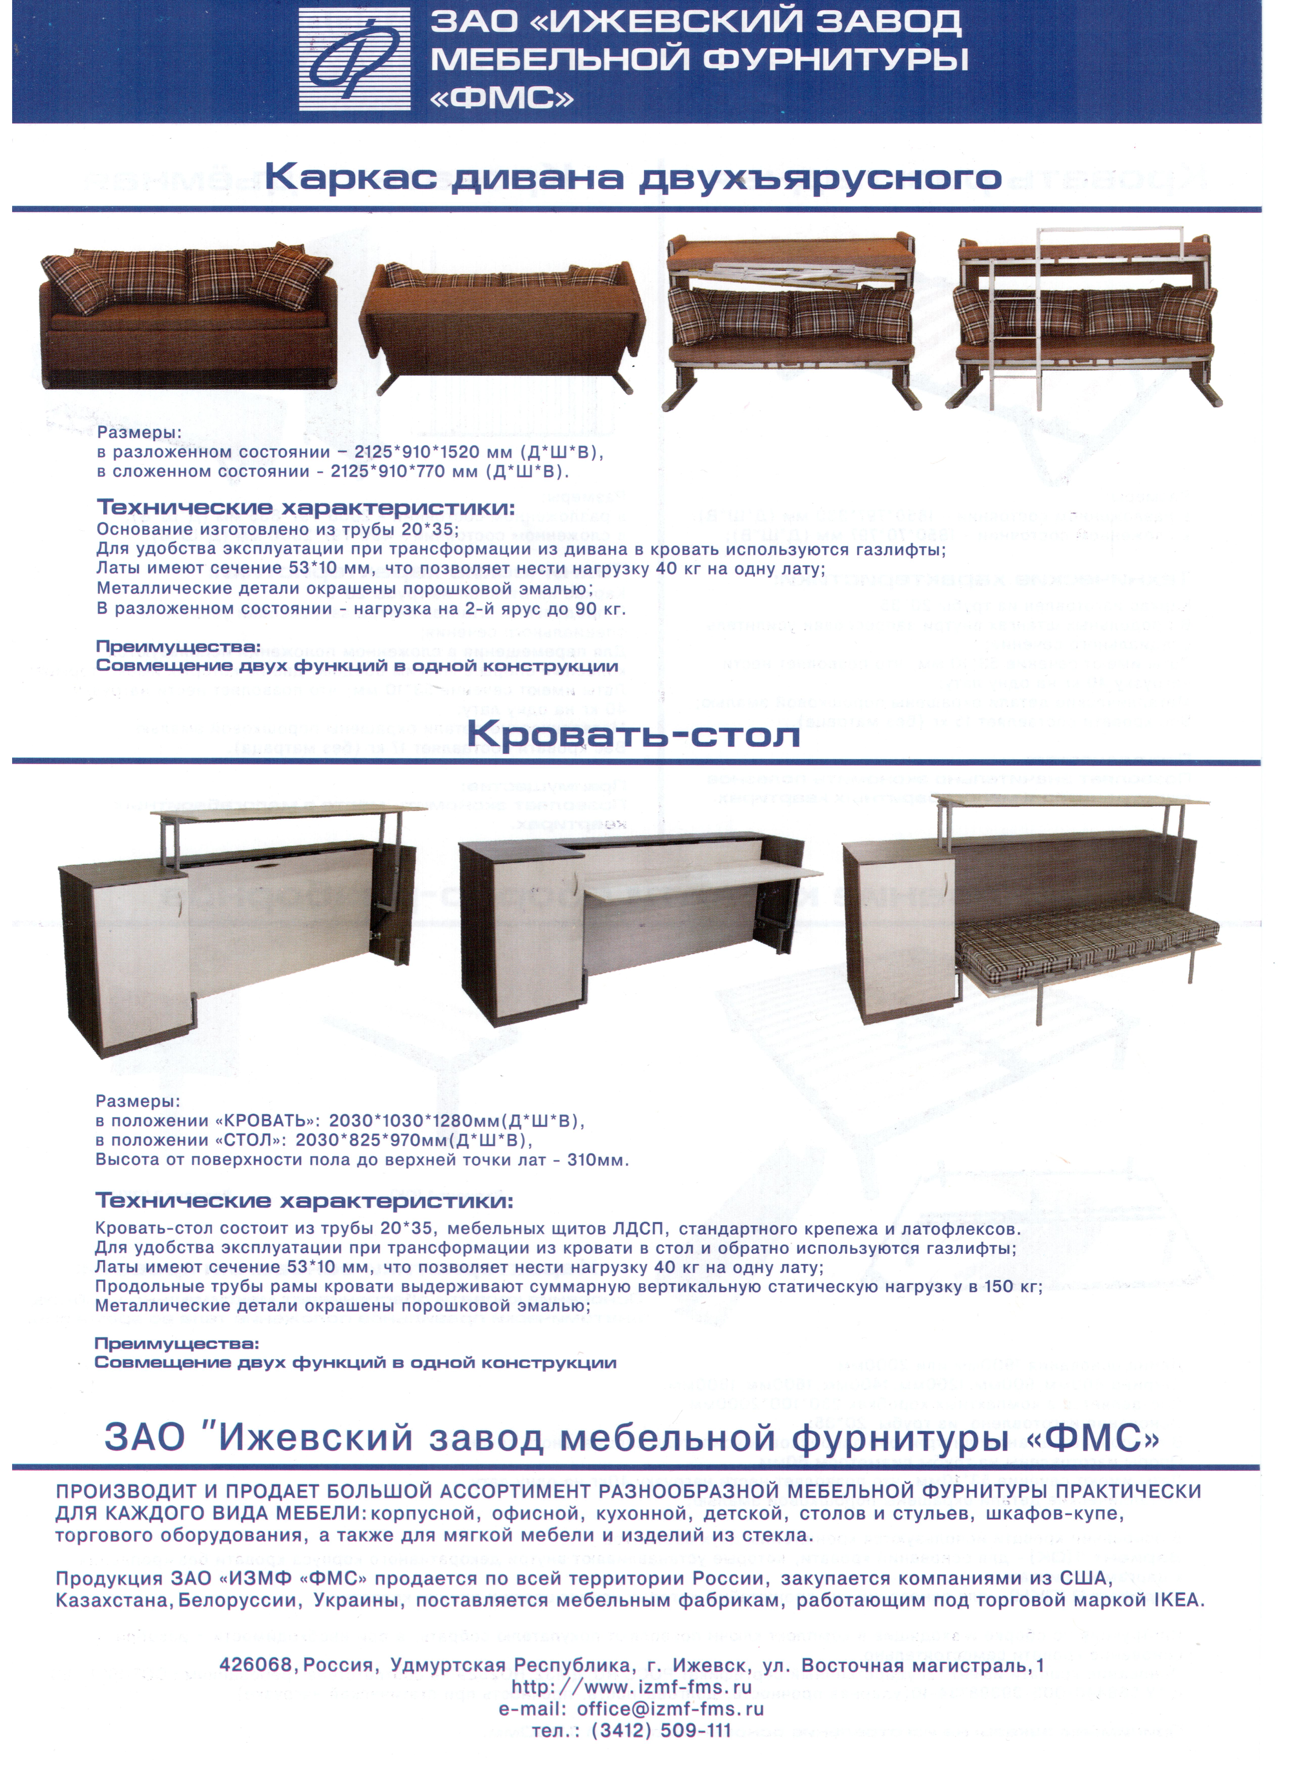
Стол-кровать
Наименование |  |  | Цена, руб. (готовое изделие/механизм)
Стол-кровать L-1900 мм «Аджена» |  |  | 41170 / 12 100

Мобильная подъемная кровать
Наименование |  | Цена, руб. (готовое изделие / механизм)
Кровать мобильная подъёмная «Энке» |  | 8 900 / 3900

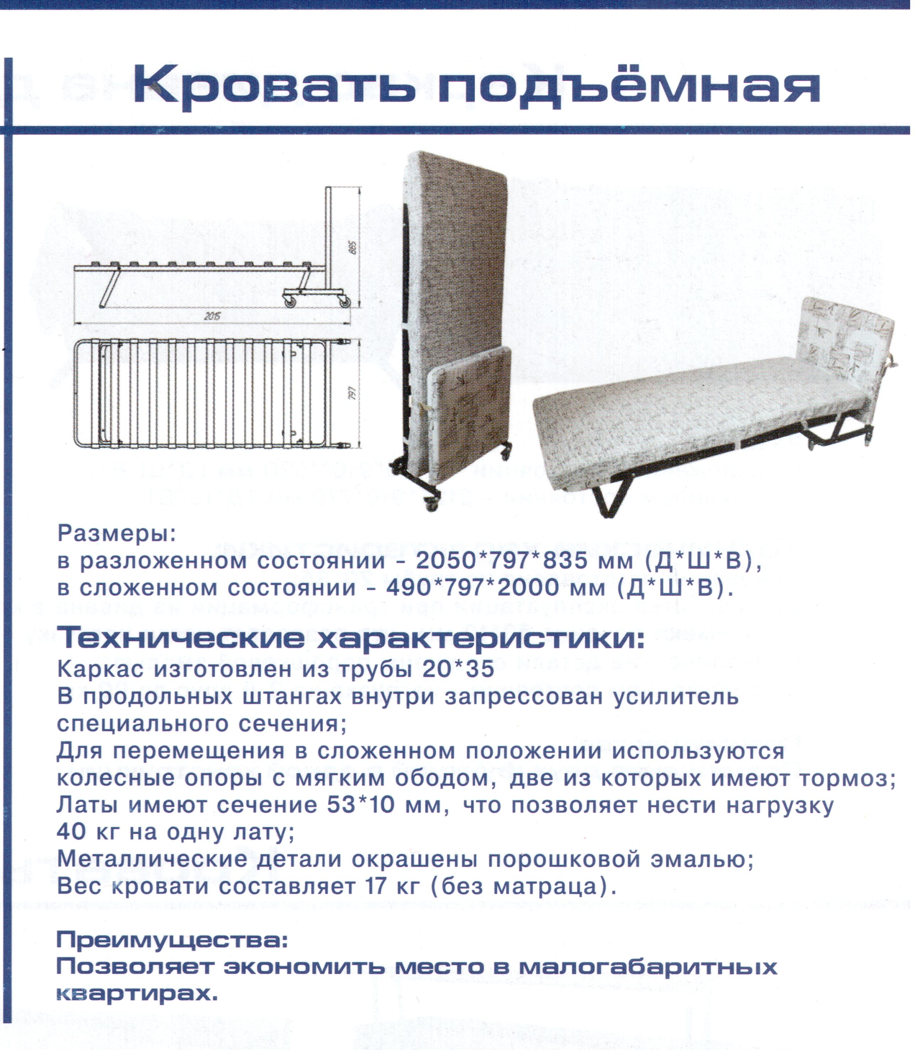

Кровать двухъярусная встраиваемая

Наименование | Цена, руб. (готовое изделие/механизм)
Кровать 2-х ярусная встраиваемая Капелла Лонга | 44900 / 17800
Нижний ярус кровати встраиваемой Кассини Лонга | 36900 / 7100

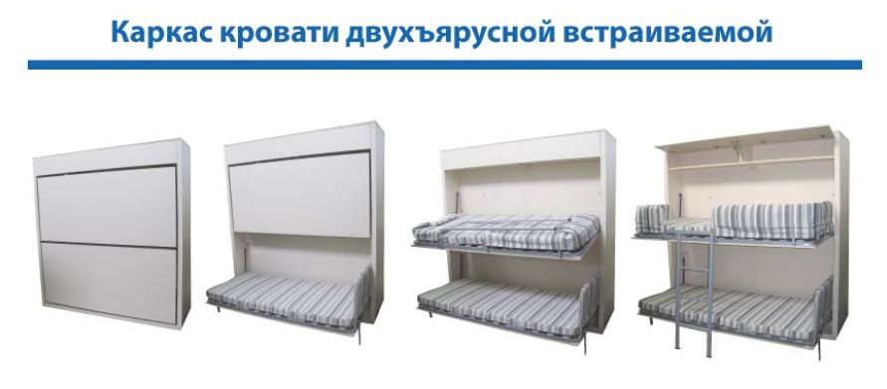

Кровать подъемная с диваном/со столом

Наименование | Цена, руб.(готовое изделие/механизм)
Кровать подъёмная Элара Лонга Push-Up с диваном/столом 1600х2000. | 39700 / 17850

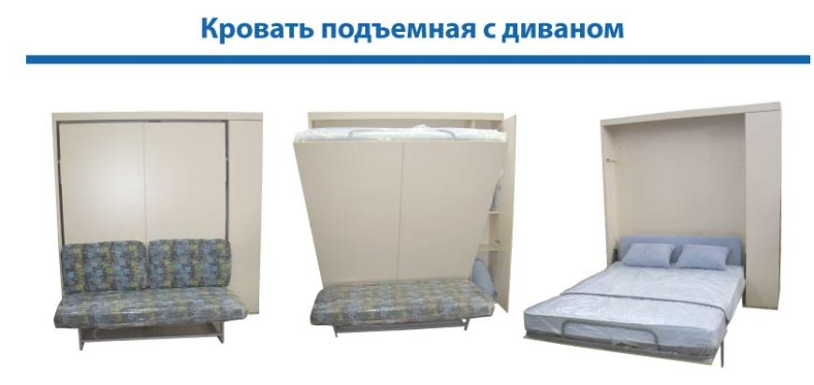

Стол-трансформер

Наименование | Цена, руб. (готовое изделие / механизм)
Стол-трансформер (журнальный столик – обеденный стол) | 8 950 / 4500

